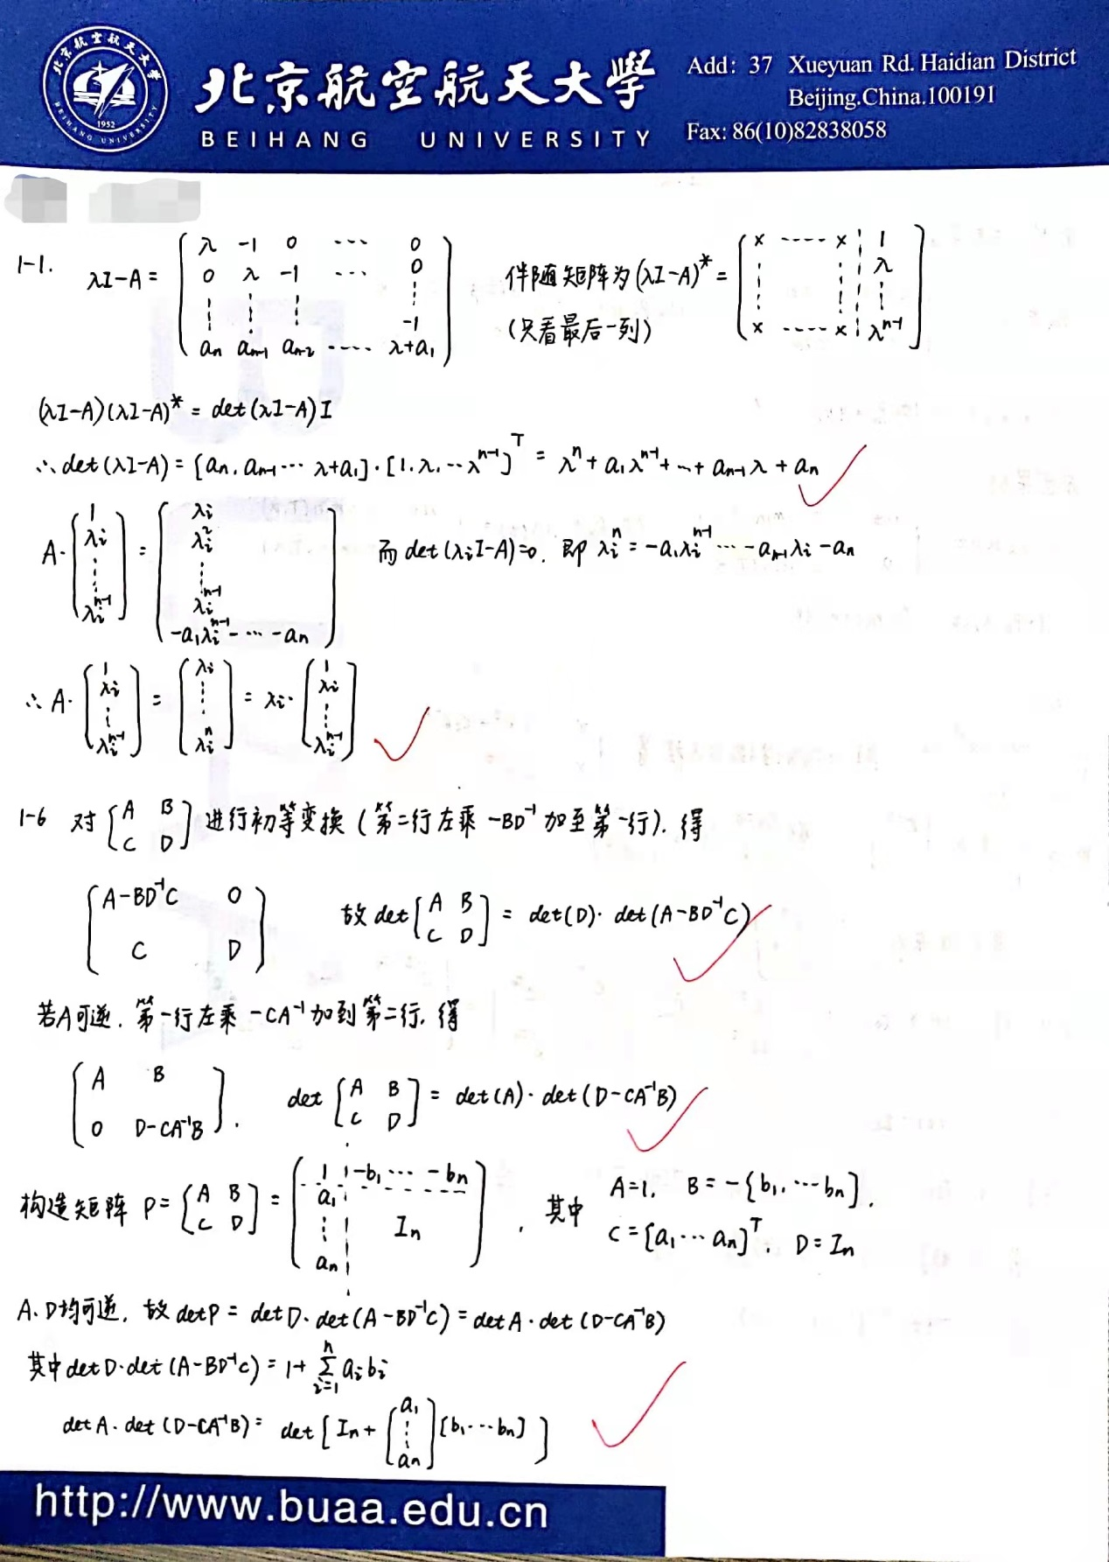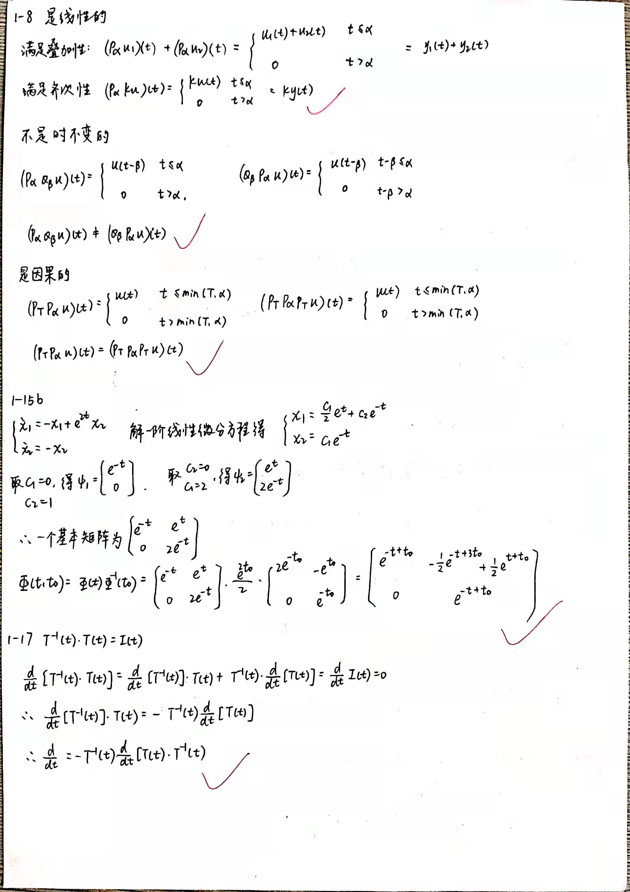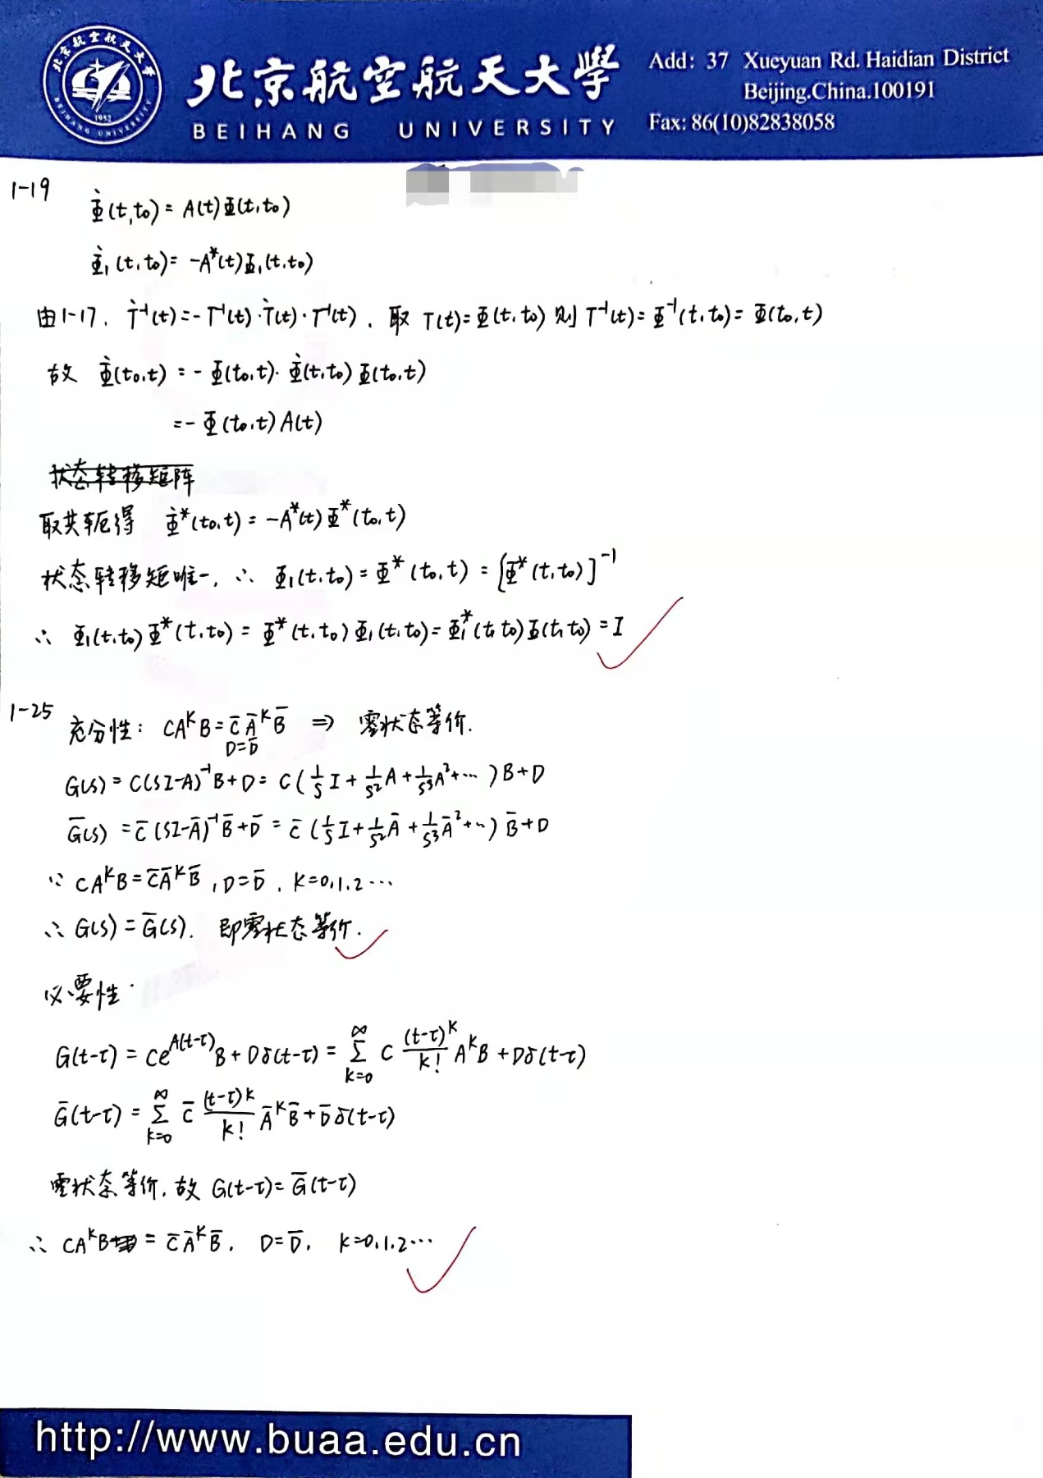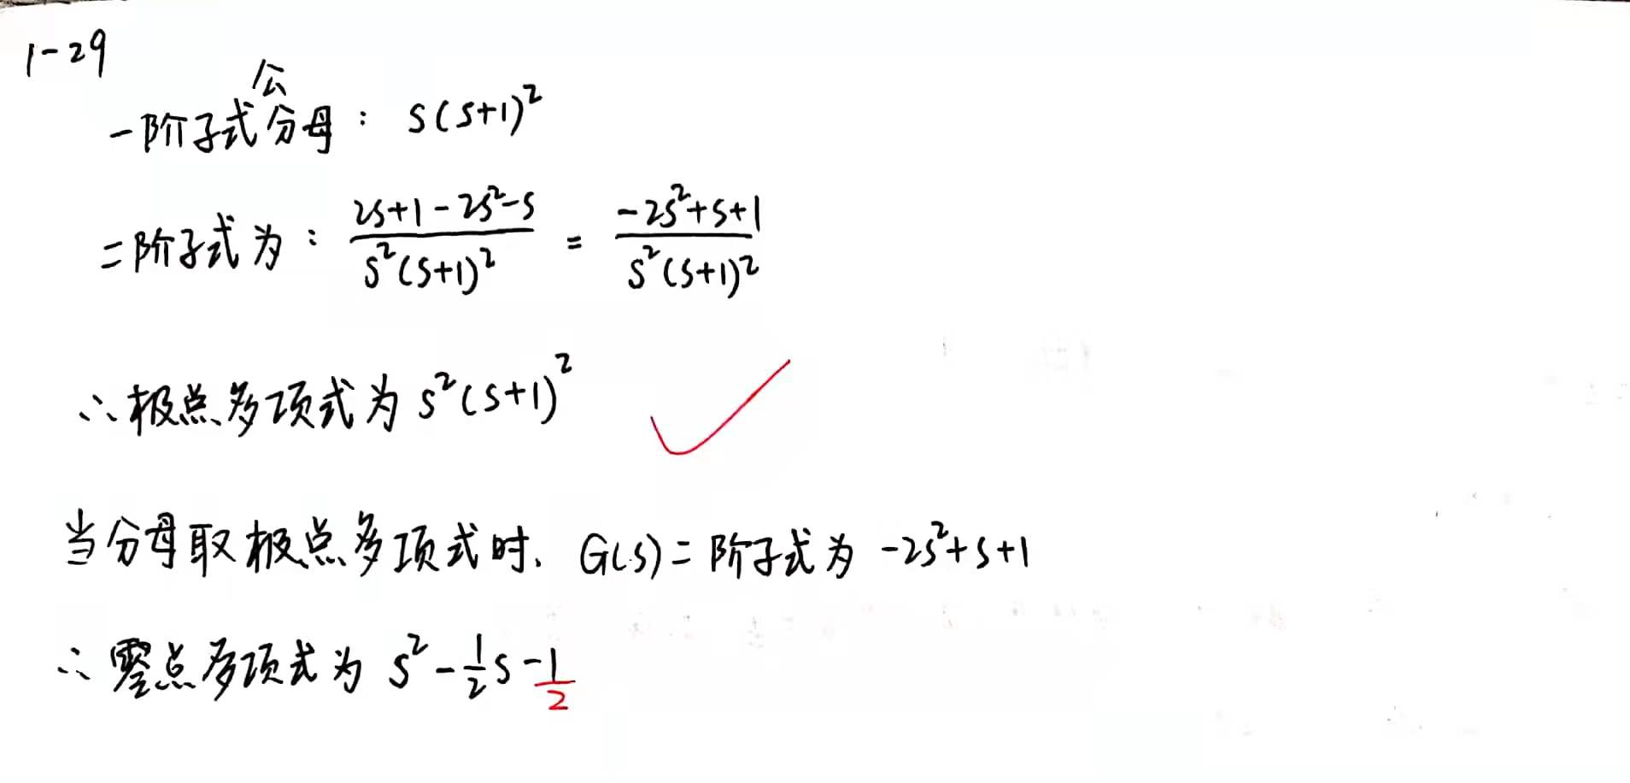

* 1. 推荐一种证明方法，直接对 的最后一行展开

1-6 最后证明 时，用A可逆和D可逆的结果能直接得证。绝大部分同学都是把矩阵展开用初等变换证明的。

*1-8

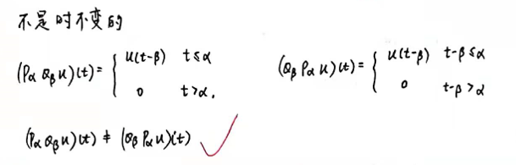

注意 和 定义关于t的差异，很多同学得出系统是时不变的。

*1-29 极点多项式和零点多项式属于必考考点。极点多项式大家基本都能求对，但零点多项式求的是五花八门。注意课本定义：①所有**r阶**子式，也就是说不考虑r-1阶，r-2阶…；②分母取极点多项式时，分子的**首一**最大公因式。部分同学没有化成首一形式。